Задолженија 6 одделение 27.04-30.04
Вежби од работна тетратка (лекција 7)

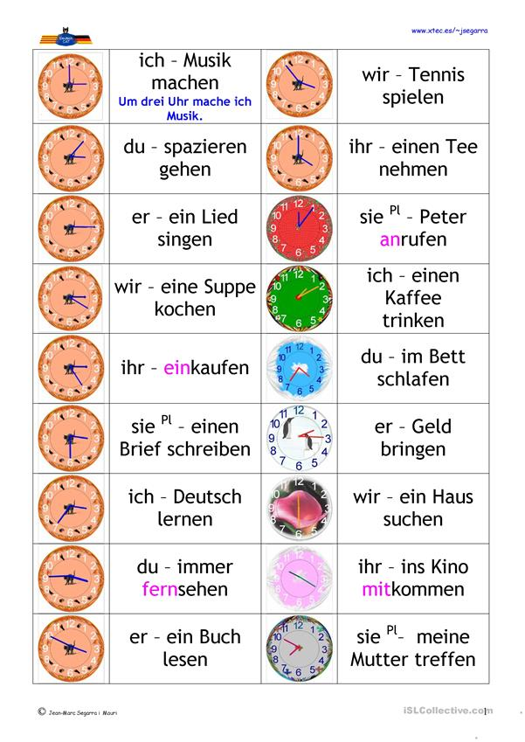
Запишете,составете со секој часовник е зборчиња од секој дел од табелата како во дадениот пример:Um drei Uhr mache Musik.-Во три часот слушам музика.

Lektion 8 So ein Pech! -Лекција 8-Каква несреќа,малер!
Zwei Hotdogs bitte!-Два хотдога ве молам!
Вежба 1 а,б
Прочитајте ги дадените текстови и запишете ги дадените непознати зборови од текстовите и од дадените слики во вежбата,потоа подредете ги во учебникот секоја слика со кој дел од текстот одговара (A,S,U,P,E):
der Apfel-јаболко
die Brezel-ѓеврек,перек das Käsebrot-
die Birne-круша die Schokoriegel-парче чоколадо
das Wurstbrot-леб со колбас der Kiosk-трафика
sogar-дури,сепак Obst-овошје
Ӓpfel-јаболки mag-сака,обожава
gibt-дава wird-станува
lächelt-смее gleich-веднаш
fertig-готов,спремен lässt gehen-пушта,остава да оди
beiβt-зема залак Was für ein Tag?-каков ден?
Was passiert denn noch alles?-Што се уште не се случи?
Hör die ganze Geschichte und lies mit.-Ова ви е целосно текстот поврзан со дадените слики од вежбата,прочитајте го!
In der dritten Stunde haben die Schüler Mathe. Gleich ist Pause. Sie schreiben die Hausaufgabe auf. Tobias ist fertig. Er möchte schon gehen. Er möchte ein Pausenbrot kaufen. „Herr Wegner, ich bin fertig. Darf ich gehen?“ Auch Fabian ist fertig. Herr Wegner lässt die Zwei gehen: „Ihr dürft schon gehen.“ Hier ist der Kiosk. Was gibt es denn heute? Wurstbrote, Käsebrote, Brötchen, Brezeln, Hotdogs, Hamburger, Pizzas, Schokoriegel, Joghurt, sogar Obst: Äpfel, Birnen, Bananen und Orangen. Was möchte Tobias? Er weiß es noch nicht. Ein Wurstbrot oder ein Käsebrot, oder vielleicht doch ein Brötchen? Ach nein, er nimmt zwei Hotdogs. „Zwei Hotdogs, bitte.“ Fabian lacht. „Zwei Hotdogs! Du hast aber Hunger!“ Da kommt Steffi. Tobias mag sie. Er gibt Steffi den zweiten Hotdog. „Hier, Steffi, ein Hotdog für dich.“ Steffi isst gern Hotdogs. Sie lächelt. „Danke, du bist nett.“ Tobias wird ein bisschen rot. Steffi beißt in den Hotdog. Auch Tobias beißt rein und … das Ketchup kommt raus. Tobias ist jetzt sehr rot. Fabian lacht. Steffi lacht auch. Nur Tobias lacht nicht. „Freitag, der 13.!“ Was für ein Tag! Was passiert denn noch alles?
Darf-смее raus-надвор
für dich-за тебе sehr-многу
rein-внатре

